新桥街道中心幼儿园小三班幼儿生活状况记录表

观察时间：4.12

观察对象：小三班幼儿

观察者：朱老师、张老师

观察目标：了解目标幼儿在园的情况。

观察内容：观察目标幼儿来园、午餐、午睡、游戏等情况。

|  |  |  |  |  |  |
| --- | --- | --- | --- | --- | --- |
| 学号 | 姓名 | 签到 | 午餐 | 午睡情况 | 备注 |
| 1 | **巢熠阳** | √ | √ | ○ | 来园时间较晚；12:30后午睡 |
| 2 | **王钧逸** | 未来园 | 未来园 | 未来园 | 未来园 |
| 3 | **陈雨航** | √ | ○ | √ | 未带口罩来园；11:20后吃午餐； |
| 4 | **孙贝牙** | ○ | √ | ○ | 12:30后午睡 |
| 5 | **陈盼** | √ | √ | √ |  |
| 6 | **李宇涵** | √ | √ | √ |  |
| 7 | **穆永泽** | √ | √ | ○ | 未带口罩来园；12:30后午睡 |
| 8 | **陆宇轩** | √ | √ | √ |  |
| 9 | **张睿宸** | √ | √ | √ |  |
| 10 | **高文浩** | √ | √ | √ |  |
| 11 | **郁明泽** | √ | ○ | √ | 11:20后吃午餐； |
| 12 | **万灵杰** | √ | √ | √ | 未带口罩来园； |
| 13 | **袁明楷** | √ | √ | √ |  |
| 14 | **张砚钧** | ○ | √ | √ |  |
| 15 | **蒋绍文** | √ | √ | √ |  |
| 16 | **赵天羽** | √ | ○ | √ | 未带口罩来园；11:20后吃午餐； |
| 17 | **唐锦轩** | √ | √ | √ |  |
| 18 | **何书泽** | √ | ○ | √ | 未带口罩来园；11:20后吃午餐； |
| 19 | **杨景言** | √ | √ | √ |  |
| 20 | **欧阳悦** | √ | √ | √ |  |
| 21 | **陆忻妍** | ○ | √ | √ |  |
| 22 | **黄钰洁** | √ | √ | √ |  |
| 23 | **蔡晗熙** | √ | √ | √ |  |
| 24 | **韩文雅** | √ | √ | √ |  |
| 25 | **陈悦** | √ | √ | √ | 未带口罩来园； |
| 26 | **丁妤暄** | √ | √ | ○ | 12:30后午睡 |
| 27 | **贾清晨** | √ | √ | √ |  |
| 28 | **朱明曦** | √ | √ | √ |  |
| 29 | **钱宣妤** | √ | √ | ○ | 未带口罩来园；12:30后午睡 |
| 30 | **叶歆雅** | √ | √ | √ | 来园时间较晚 |
| 31 | **郑雅姝** | ○ | √ | ○ | 12:30后午睡 |
| 32 | **朱姝妍** | √ | √ | √ |  |
| 33 | **杨芷若** | √ | √ | √ |  |
| 34 | **任伊桐** | √ | √ | √ | 未带口罩来园； |

备注：（主动签到√ 提醒签到○ 午餐：11:20前吃完吃完午餐√ 11:30前吃完午餐○ 午睡：12：30前√ 12：30后○）

**评价与分析：**

来园人数33人，有1位幼儿请假。

**入园情绪及喝牛奶：**

今天，孩子们都能够拿好自己的东西进入幼儿园，棒棒哒。进入教室后，巢熠阳、陈雨航、孙贝牙、陈盼、李宇涵、穆永泽、陆宇轩、张睿宸、高文浩、郁明泽、万灵杰、袁明楷、张砚钧、蒋绍文、赵天羽、唐锦轩、陆忻妍、欧阳悦、黄钰洁、蔡晗熙、韩文雅、朱明曦、叶歆雅、郑雅姝、朱姝妍、杨芷若、任伊桐等孩子能够主动绕水壶。

巢熠阳、陈雨航、陈盼、李宇涵、穆永泽、陆宇轩、张睿宸、高文浩、郁明泽、万灵杰、袁明楷、蒋绍文、赵天羽、唐锦轩、何书泽、杨景言、欧阳悦、黄钰洁、蔡晗熙、韩文雅、陈悦、丁妤暄、贾清晨、朱明曦、钱宣妤、叶歆雅、郑雅姝、杨芷若、任伊桐能够主动签到。

巢熠阳、陈雨航、陈盼、李宇涵、陆宇轩、张睿宸、高文浩、郁明泽、袁明楷、蒋绍文、唐锦轩、杨景言、陆忻妍、欧阳悦、黄钰洁、蔡晗熙、韩文雅、丁妤暄、贾清晨、朱明曦、叶歆雅、郑雅姝、朱姝妍、杨芷若能够带好口罩入园为你们点赞。

巢熠阳、陈雨航、孙贝牙、陈盼、李宇涵、穆永泽、陆宇轩、张睿宸、高文浩、郁明泽、万灵杰、袁明楷、张砚钧、蒋绍文、赵天羽、唐锦轩、陆忻妍、欧阳悦、黄钰洁、蔡晗熙、韩文雅、陈悦、丁妤暄、贾清晨、朱明曦、钱宣妤、叶歆雅、郑雅姝、朱姝妍、杨芷若能够自己倒牛奶。

孙贝牙、陈盼、李宇涵、陆宇轩、张睿宸、高文浩、郁明泽、万灵杰、袁明楷、蒋绍文、唐锦轩、陆忻妍、欧阳悦、黄钰洁、蔡晗熙、陈悦、丁妤暄、贾清晨、朱明曦、朱姝妍能够喝过牛奶后主动打卡；

陈雨航、孙贝牙、陈盼、李宇涵、穆永泽、陆宇轩、张睿宸、高文浩、郁明泽、万灵杰、袁明楷、张砚钧、蒋绍文、赵天羽、唐锦轩、陆忻妍、欧阳悦、黄钰洁、蔡晗熙、陈悦、丁妤暄、贾清晨、朱明曦、钱宣妤、郑雅姝、朱姝妍、杨芷若在喝过牛奶后能漱口、擦嘴巴。

**集体活动：**

今天，我们开展了实践活动《制作饭团》，饭团是一种传统美食，是用米饭捏成各种团状的食物。主要食材是[米饭](https://baike.so.com/doc/5682310-5894987.html" \t "https://baike.so.com/doc/_blank)，胡萝卜、海苔、番茄、火腿等辅助材料，饭团可用各种的模型压成三角形、圆形等基本形状，有的更是创新地将不同形状饭团进行组合，用胡萝卜、番茄等辅助食材进行装饰，一个个形象可爱的动物、一张张人物的脸，将这些饭团汇聚在一起，真是造型各异，妙趣横生。在今天的活动过程中，孩子们首先选择了自己喜欢的材料，将喜欢的材料用勺子舀到碗中，紧接着放入沙拉酱，用手抓拌均匀，最后，将已经抓拌均匀的饭放入自己喜欢的模具中，不一会儿，饭团就变成了小花、房子、小人、小熊看起来可好吃啦！在活动中，巢熠阳、陈雨航、孙贝牙、陈盼、李宇涵、穆永泽、陆宇轩、张睿宸、高文浩、郁明泽、万灵杰、袁明楷、张砚钧、蒋绍文、赵天羽、唐锦轩、何书泽、杨景言、陆忻妍、欧阳悦、黄钰洁、蔡晗熙、韩文雅、陈悦、丁妤暄、贾清晨、朱明曦、钱宣妤、叶歆雅、郑雅姝、朱姝妍、杨芷若、任伊桐能够自己尝试选择自己喜欢的材料尝试制作饭团。

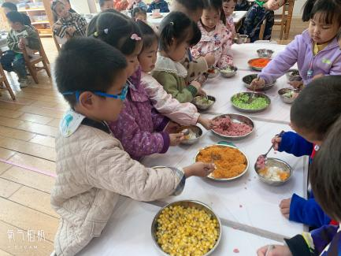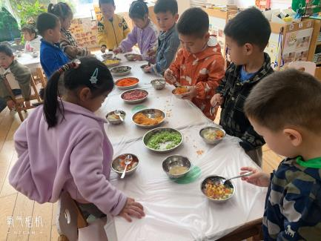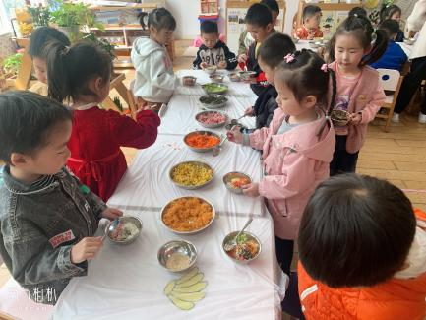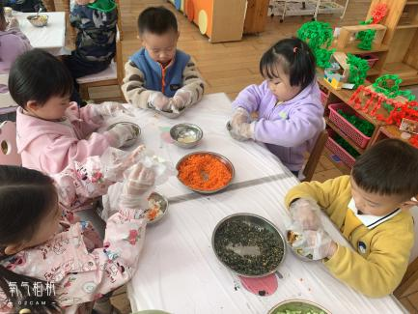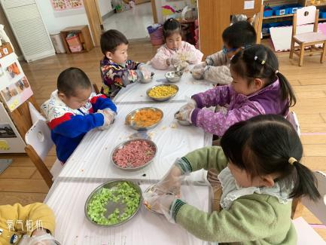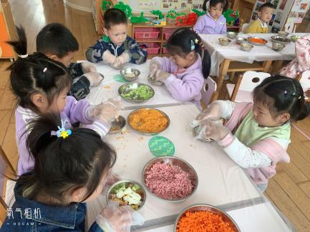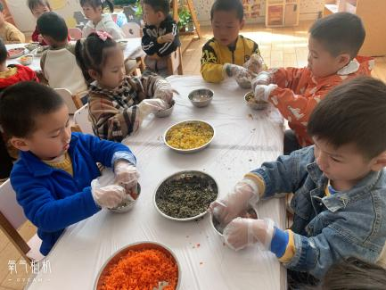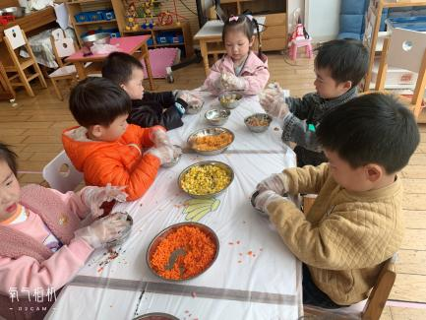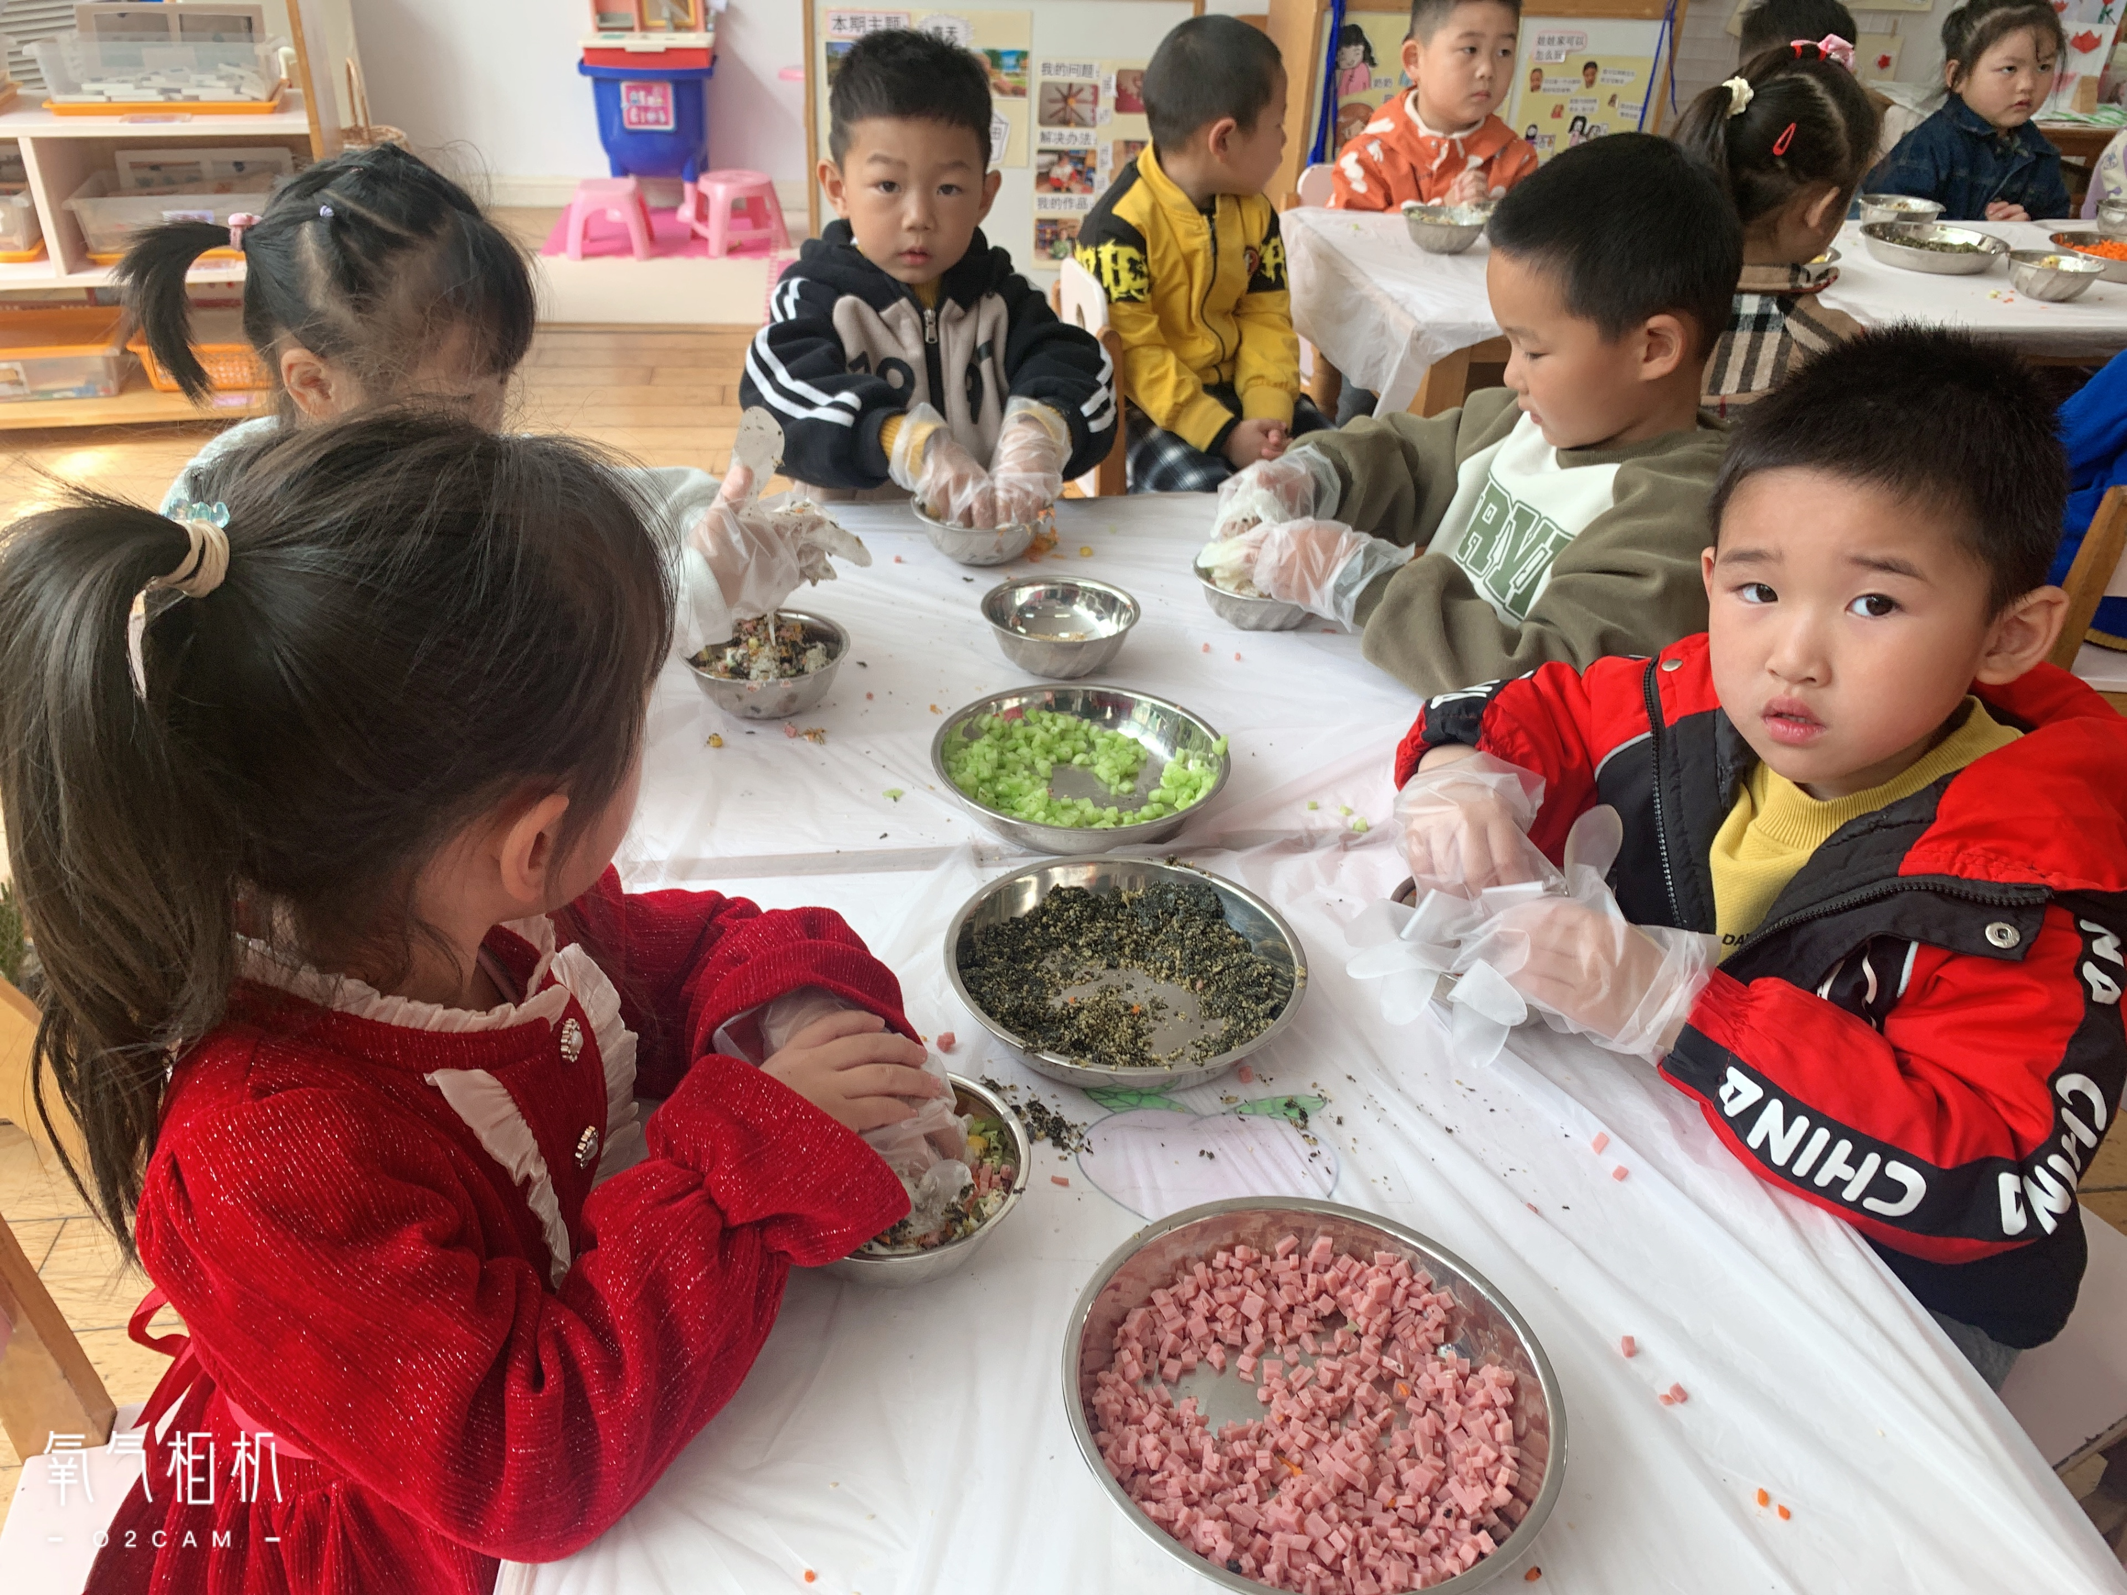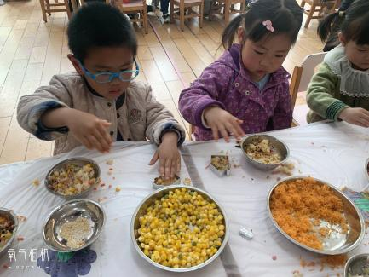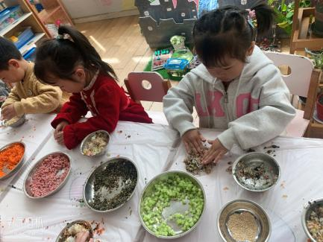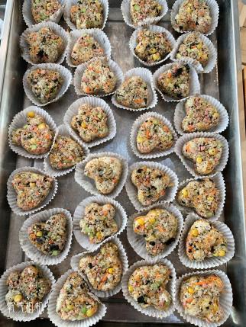

**午餐情况：**

今天，我们吃的是扬州炒饭、鸡汤；在今天的午餐过程中，巢熠阳、孙贝牙、陈盼、李宇涵、穆永泽、陆宇轩、张睿宸、高文浩、万灵杰、袁明楷、张砚钧、蒋绍文、唐锦轩、杨景言、陆忻妍、欧阳悦、黄钰洁、蔡晗熙、韩文雅、陈悦、丁妤暄、贾清晨、朱明曦、钱宣妤、叶歆雅、郑雅姝、朱姝妍、杨芷若、任伊桐都能在11:20前将碗中的饭菜全部吃完；陈雨航、郁明泽、赵天羽、何书泽、能在11:30前将碗中饭菜吃完，棒棒哒！

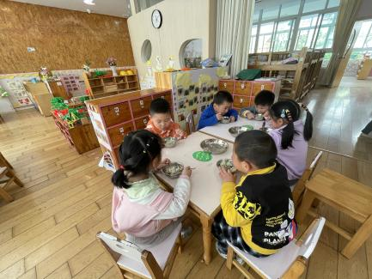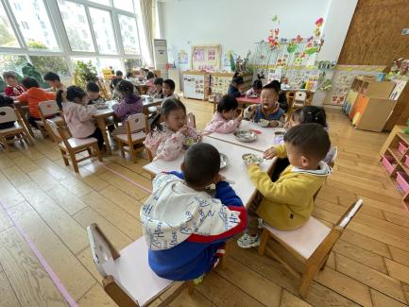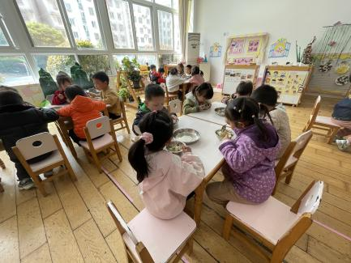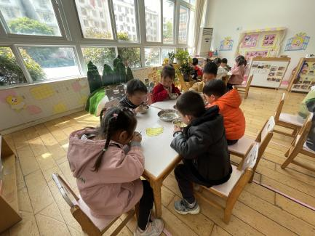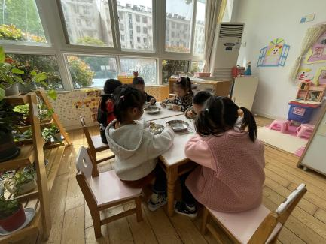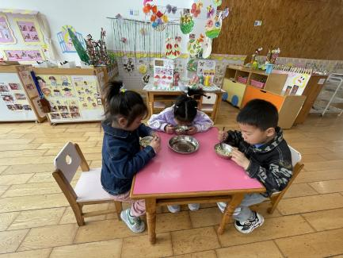

**午睡情况：**

在今天午睡过程中，陈雨航、陈盼、李宇涵、陆宇轩、张睿宸、高文浩、郁明泽、万灵杰、袁明楷、张砚钧、蒋绍文、赵天羽、唐锦轩、何书泽、杨景言、陆忻妍、欧阳悦、黄钰洁、蔡晗熙、韩文雅、陈悦、贾清晨、朱明曦、叶歆雅、朱姝妍、杨芷若、任伊桐能够在12:30 前便能够自主进入睡眠，为你们点赞！

**户外游戏情况:**

今天，喝过牛奶后，我们便开始玩起了户外活动，今天我们玩的是美人鱼滑滑梯的游戏，孩子们玩的可开心啦，有的孩子在玩钻山洞的游戏，有的孩子从滑滑梯上滑下来，有的孩子坐在滑滑梯上的椅子上休息。

**老师的话：**

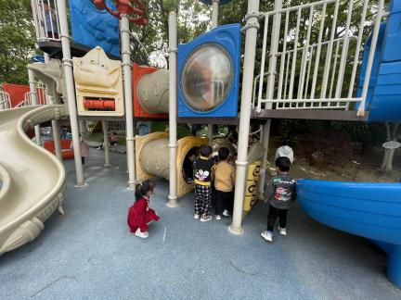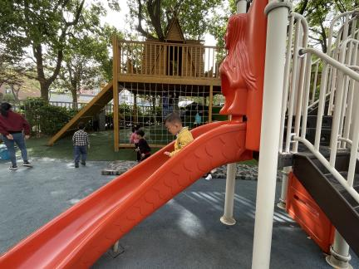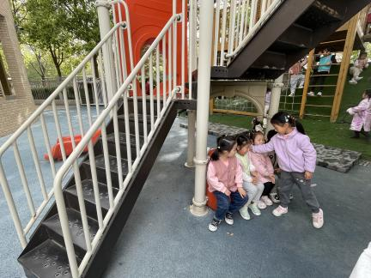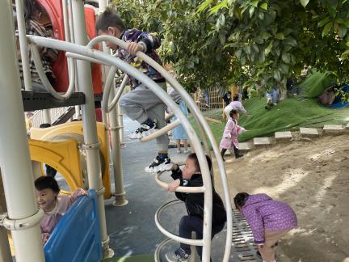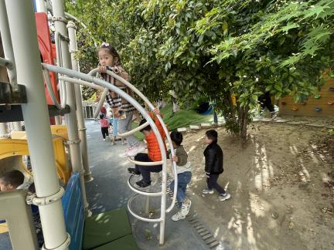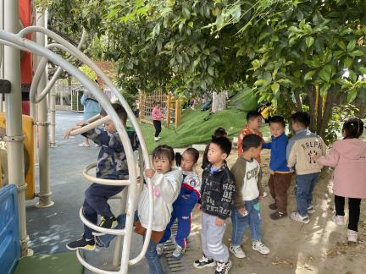

1.请大家在孩子每日园前来园前做好健康监测，若出现发热、干咳、乏力、咽痛等不适症状时及时告知，坚决不带病入园。

2.大家关注一下宝贝的指甲，要养成勤剪指甲的好习惯哟。

3.4月份我们将执行夏秋作息时间表，请小朋友8：20之前来园，8：30我们将开始户外游戏，请小朋友们准时来园哦！